Министерство науки и высшего образования Российской Федерации

Федеральное государственное автономное образовательное   
учреждение высшего образования

Национальный исследовательский Нижегородский государственный университет им. Н.И. Лобачевского

Институт информационных технологий, математики и механики

**Отчет по лабораторной работе**

**«Вычисление функций»**

**Выполнил**:

студент группы 3821Б1ПМ2

Деревянкин Кирилл Евгеньевич

**Проверил**:

преподаватель каф. МОСТ,

Волокитин В.Д.

Нижний Новгород

2022

**Содержание**

Постановка задачи 3

Метод решения 4

Руководство пользователя 5

Описание программной реализации 6

Подтверждение корректности 7

Результаты экспериментов 8

Заключение 9

Приложение 10

# Постановка задачи

Требовалось реализовать вычисление значения функции sin(x), cos(x), e^x, ln(1+x) с помощью ряда Маклорена на языке программирования C для типа данных float. Нужно реализовать методы прямого, попарного и обратного суммирования, описать реализацию и алгоритмы работы программы. Необходимо подтвердить корректность реализации вычисления данных функций. Провести эксперименты по замеру точности различных методов суммирования.

# Метод решения

Для подсчёта данных функций я использовал ряды Маклорена:

Синус



Косинус



Экспонента



Логарифм натуральный (от -1 до 1)



# Руководство пользователя

Чтобы найти значение, в начале программы пользователю нужно выбрать функцию. Для этого нужно выбрать цифру от 1 до 4, где 1 – sin(x), 2 – cos(x), 3 – exp(x), 4 – ln(1+x). Затем пользователь пишет с клавиатуры значение x. Программа выводит на экран значение x, прямую, обратную и попарную суммы, а также их абсолютные и относительные ошибки.

# Описание программной реализации

В ходе своей работы я использовал библиотеки <stdio.h>, <locale.h>, <math.h>. Чтобы пользователь мог выбрать функцию, я использовал оператор switch.

float cosx(float prev, int i, float x) - на вход получает предыдущий член в ряде Маклорена номер текущего и число для которого вычисляется функция. Возвращает следующий член в ряде для функции cos(x).

float sinsx(float prev, int i, float x) - на вход получает предыдущий член в ряде Маклорена номер текущего и число для которого вычисляется функция. Возвращает следующий член в ряде для функции sin(x).

float expx(float prev, int i, float x) - на вход получает предыдущий член в ряде Маклорена номер текущего и число для которого вычисляется функция. Возвращает следующий член в ряде для функции e^x.

float lnx(float prev, int i, float x) - на вход получает предыдущий член в ряде Маклорена номер текущего и число для которого вычисляется функция. Возвращает следующий член в ряде для функции ln(x+1).

float straight_sum(float* mas) – осуществляется прямое суммирование.

float reverse_sum(float* mas) – осуществляется обратное суммирование.

float pairwise_sum(float* mas) – осуществляется попарное суммирование.

# Подтверждение корректности

Для подтверждения корректности программы я использовал стандартные математические функции (sin(x), cos(x), exp(x), log(1+x)) из библиотеки <math.h>.

# Результаты экспериментов

Для sin(x), cos(x), e^x я использовал интервал от 0 до 30 с шагом 0,5, а для ln(1+x) – от -1 до 1 с шагом 0,05.

Прямое суммирование для sin(x).

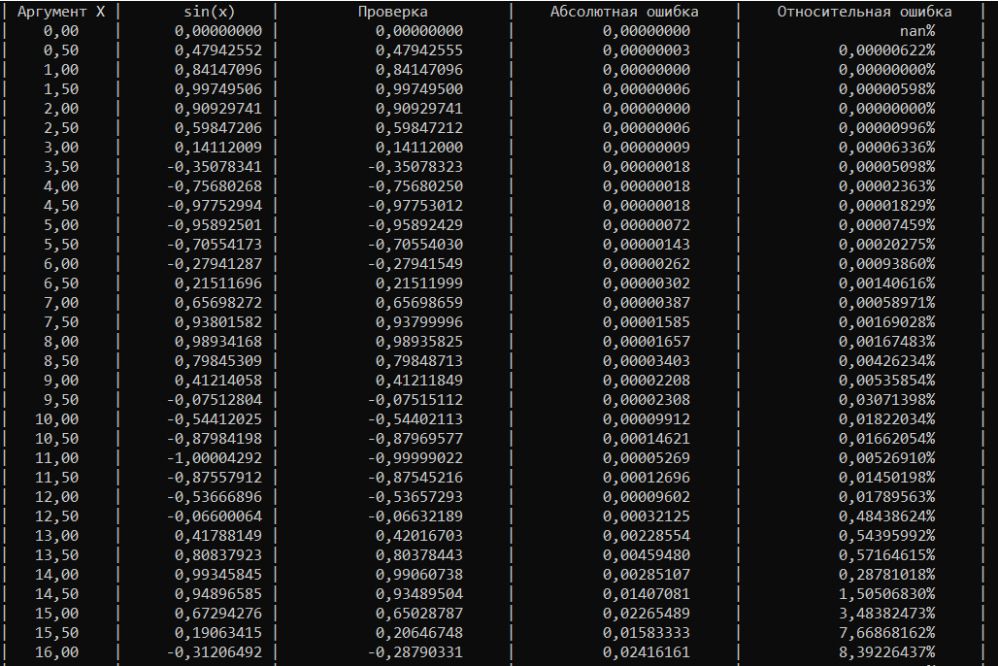

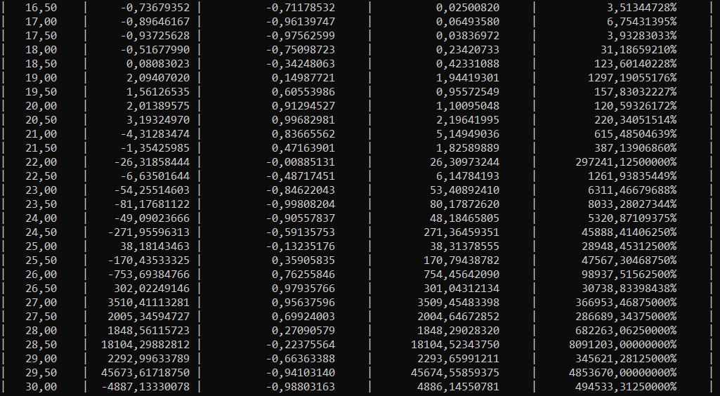

Обратное суммирование для sin(x).

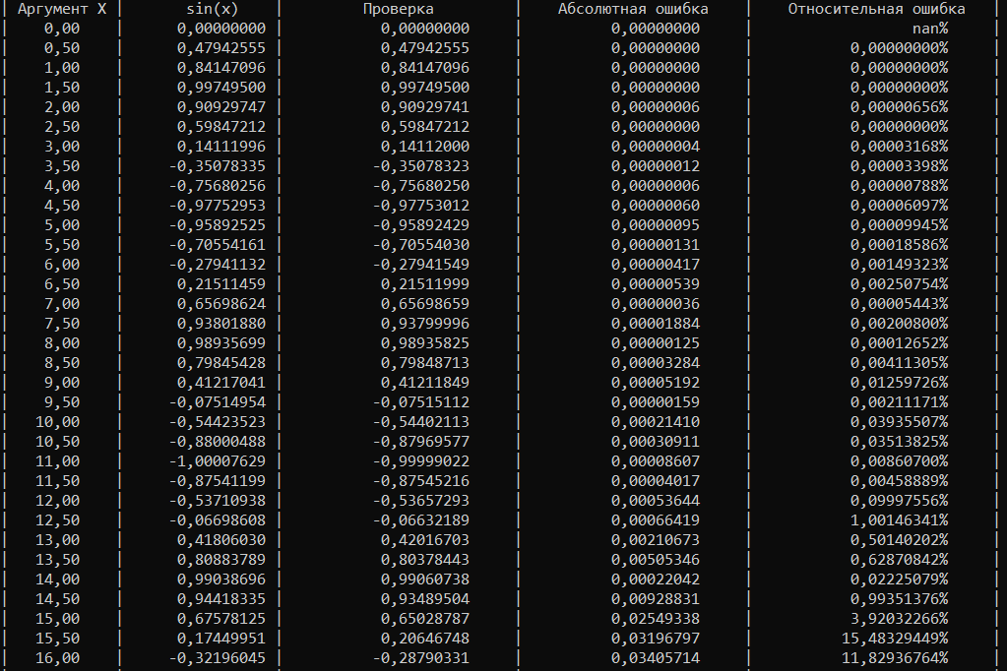

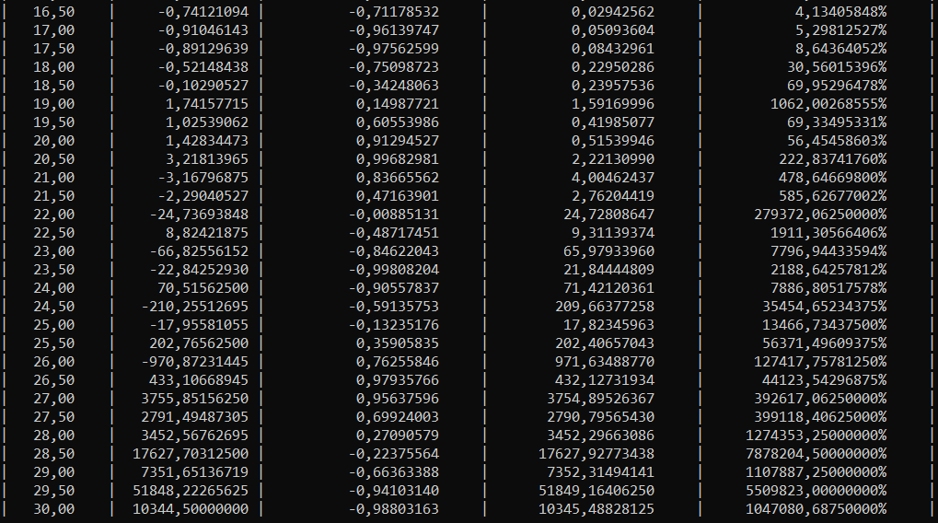Попарное суммирование для sin(x).

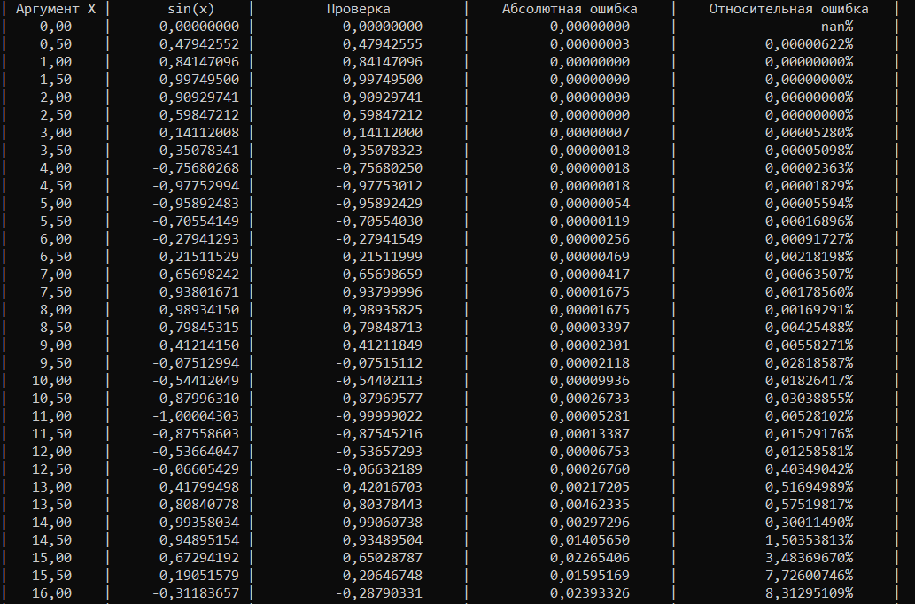

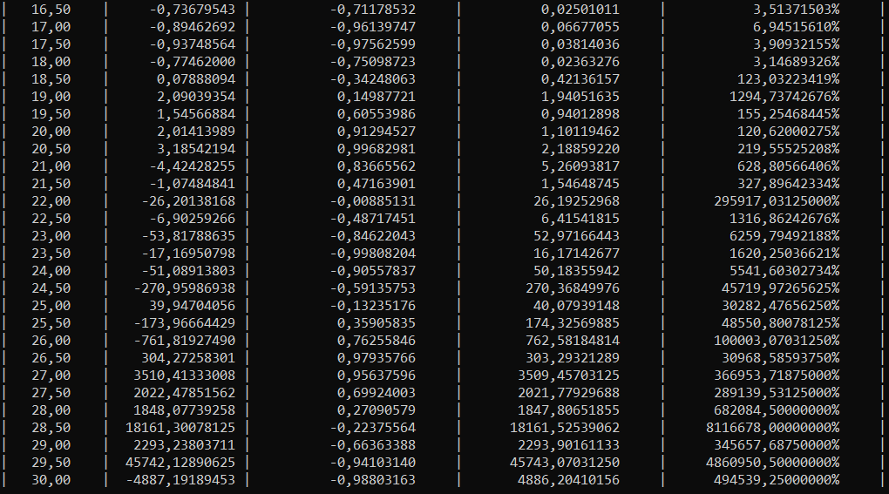

Вывод: для sin(x) лучше всех себя показали попарное суммирование, его результаты были точнее для больших значений. Для маленьких значений лучше всего было обратное суммирование.

Прямое суммирование для cos(x).

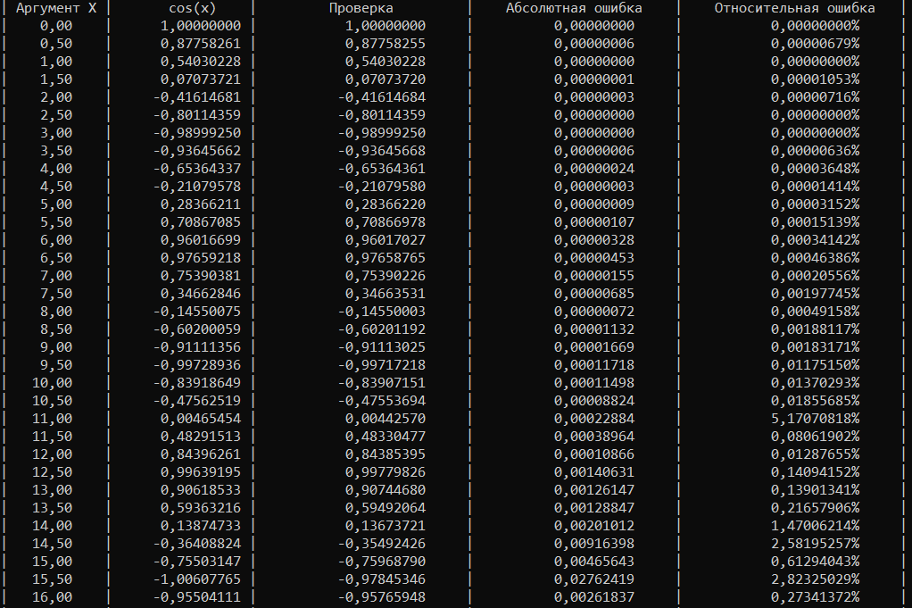

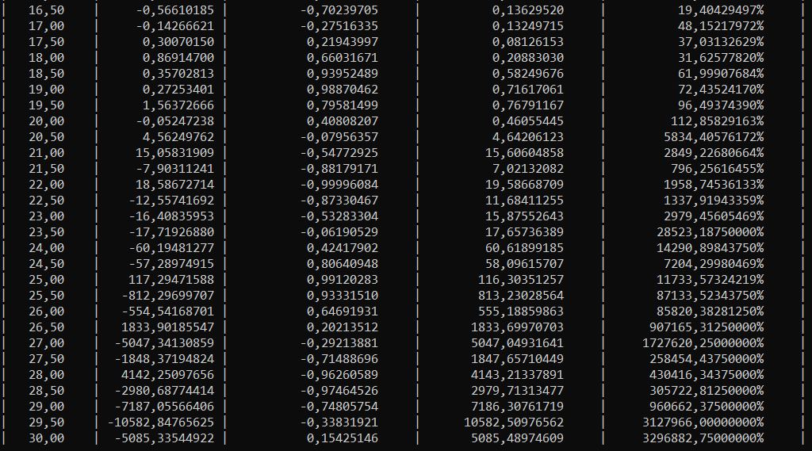

Обратное суммирование для cos(x).

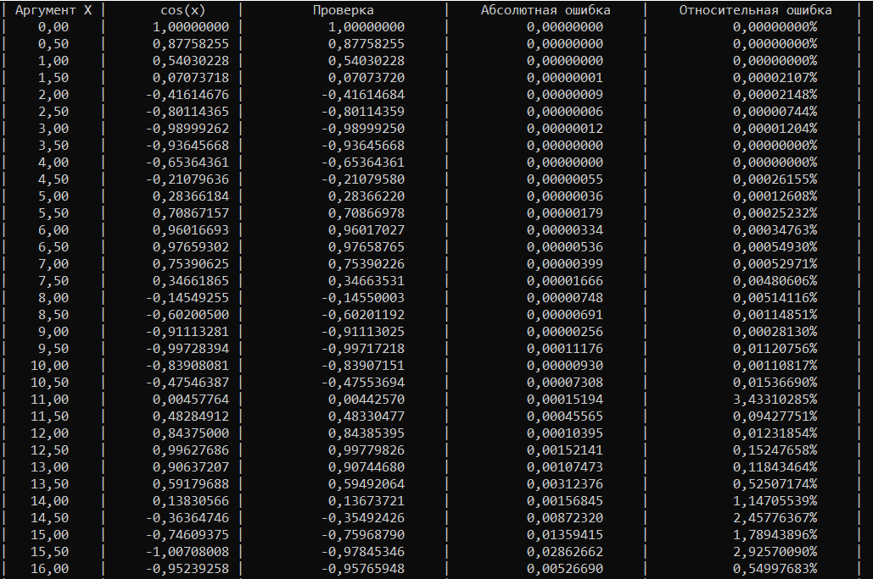

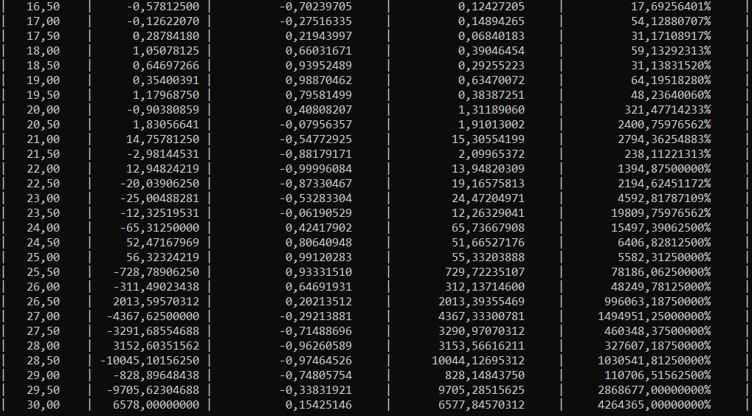

Попарное суммирование для cos(x).

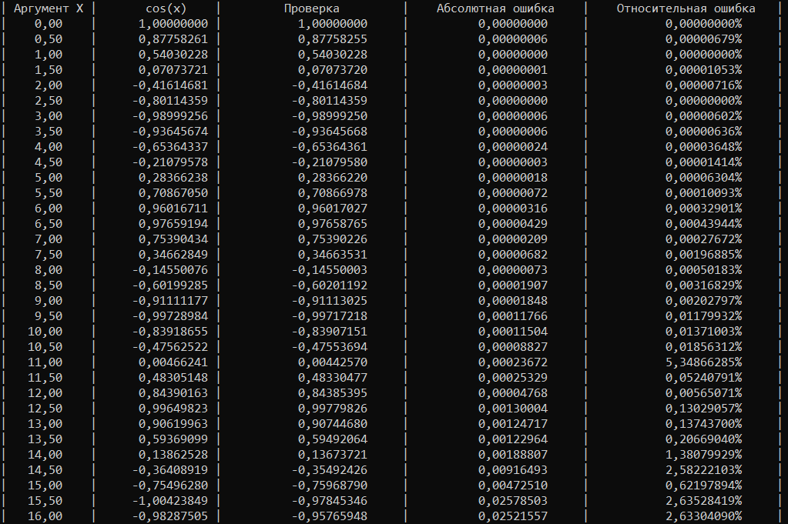

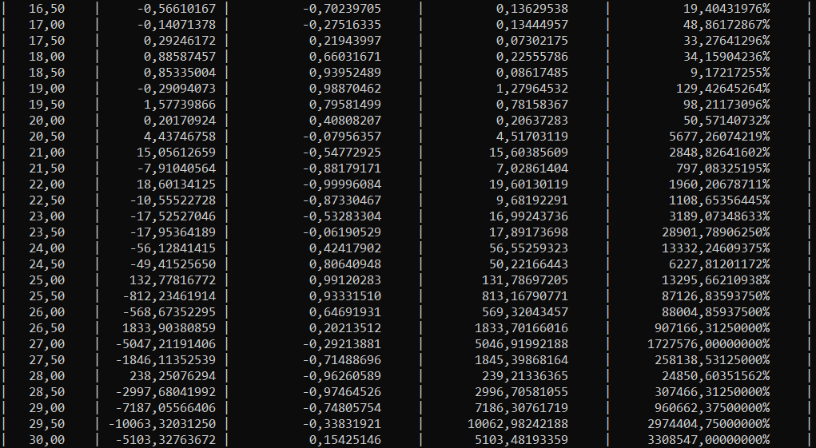

Вывод: для cos(x) лучше всего было попарное суммирование. Для маленьких значений было лучше обратное суммирование. Его результаты были точнее.

Прямое суммирование для e^x.

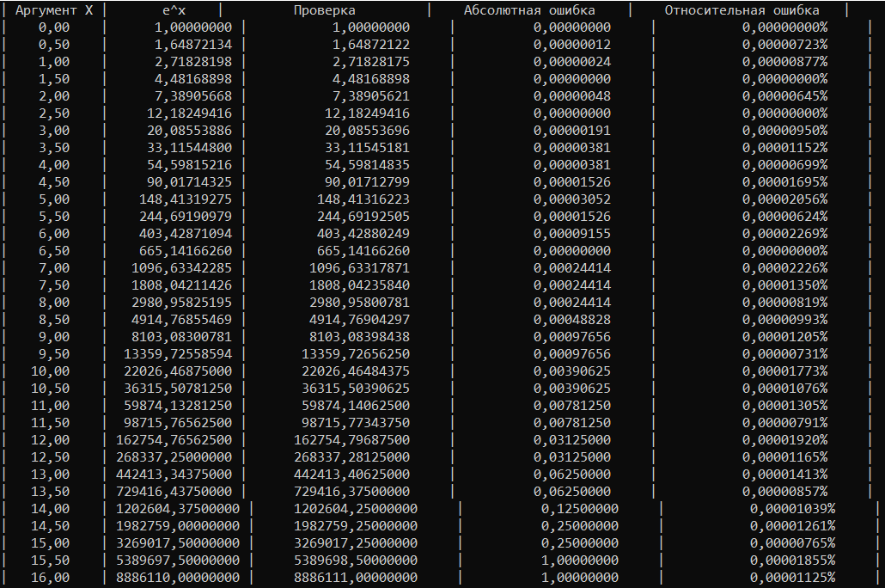

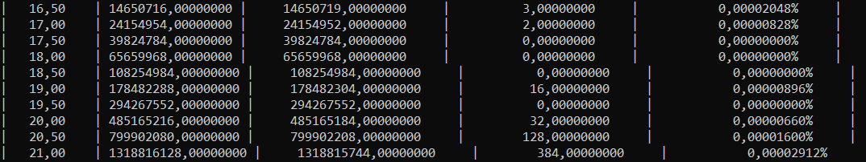

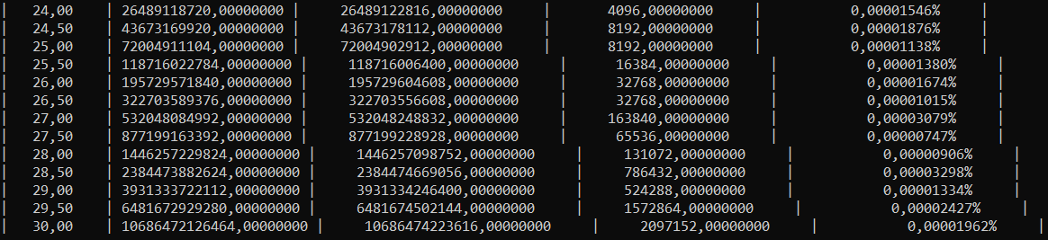

Обратное суммирование для e^x.

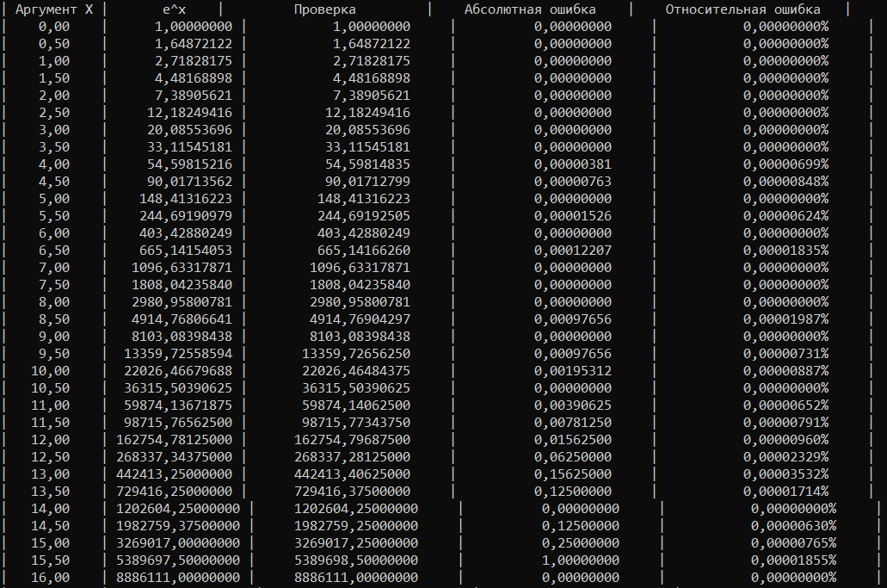

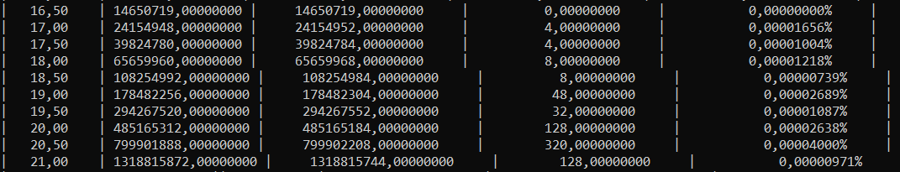

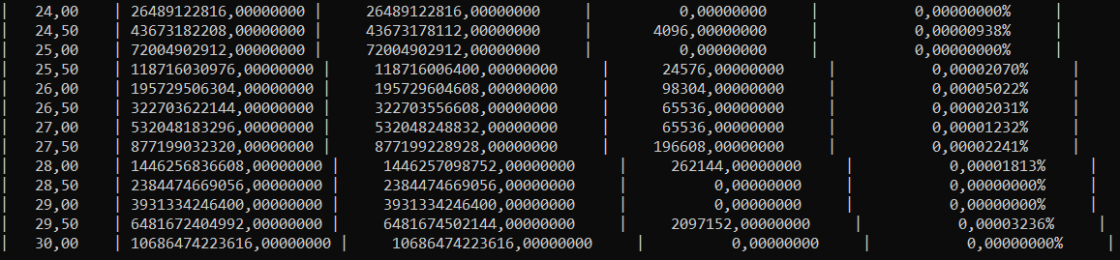

Попарное суммирование для e^x.

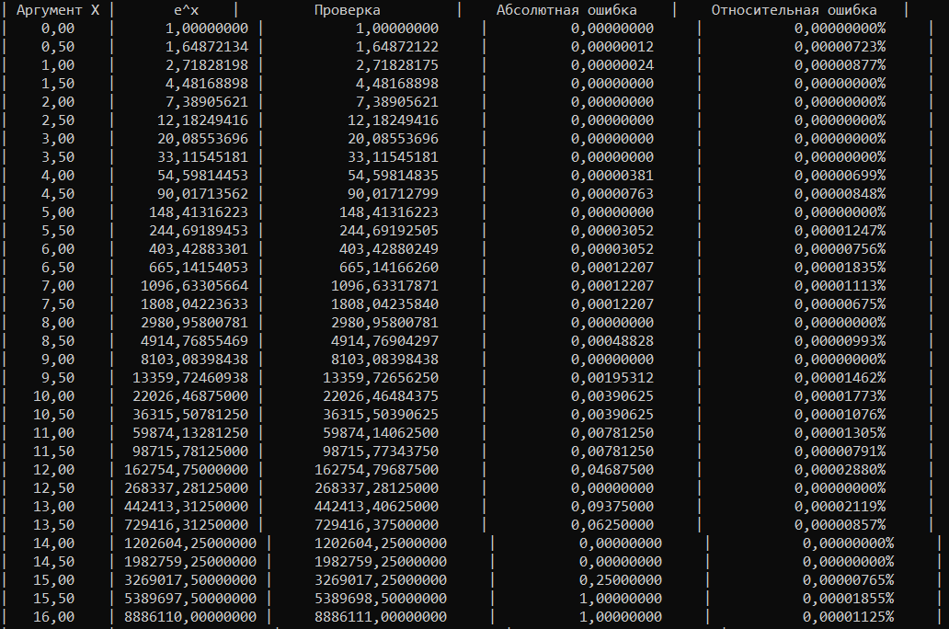

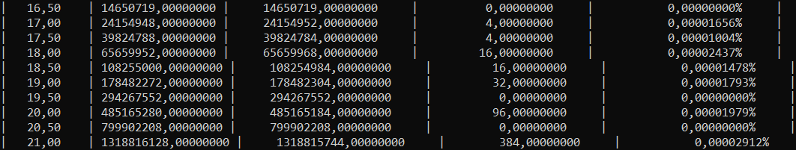

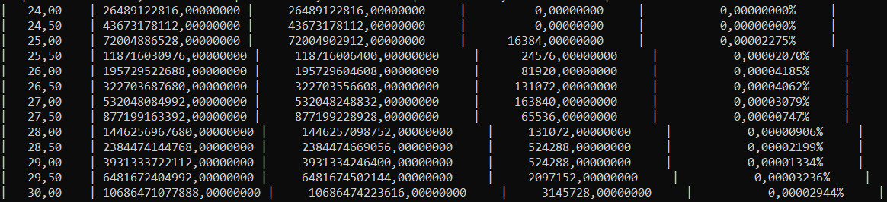Вывод: для e^x лучше были попарное и обратное суммирования. Прямое суммирование показывает менее точные значения.

Прямое суммирование для ln(1+x).

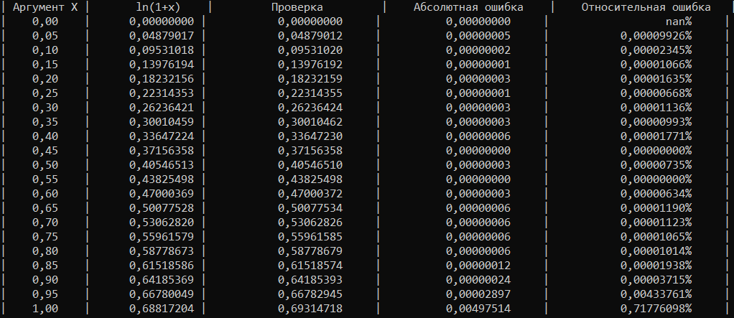

Обратное суммирование для ln(1+x).

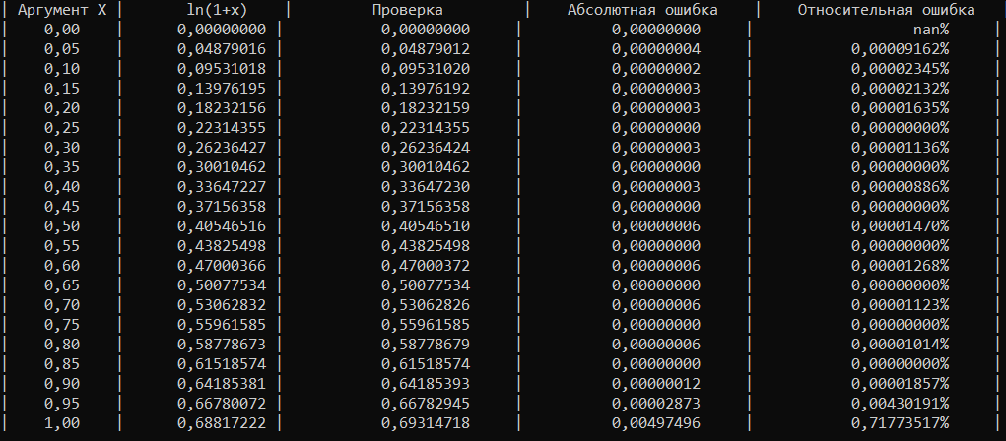

Попарное суммирование для ln(1+x).

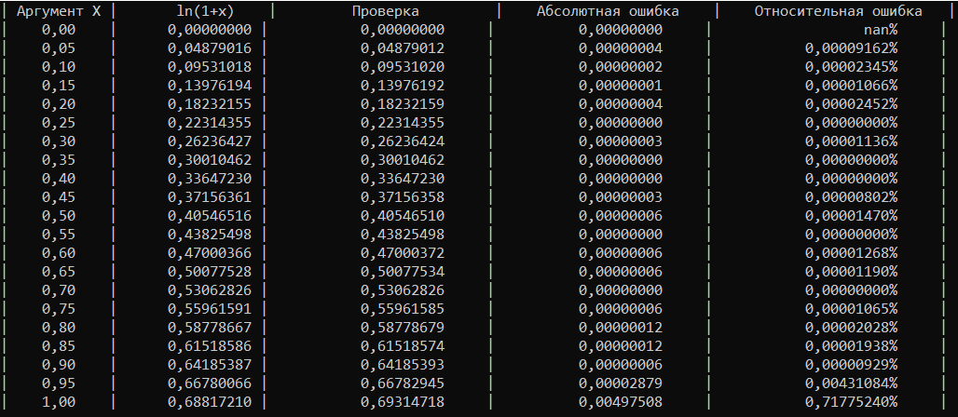

Вывод: для ln(1+x) было лучше обратное суммирование, его результаты более точные Затем идет попарное, а потом прямое. Результаты обратного и попарного суммирований были наиболее точными.

# Заключение

Я реализовал на языке С четыре функции: синуса, косинуса, экспоненты, натурального логарифма. Описал их алгоритмы работы, проверил корректность и вычислил погрешность. Результаты эксперимента показали, что лучше всех были обратное и попарное суммирования.

# Приложение

